коммерческое предложение «керамогранит»
№ | Наименование керамогранита | Цвет | Размер, мм | Стоимость в руб. за м2  с НДС
 |  |  |  | ж/д
1 | RNF 12608 (матовая) |  | 1200х600х10 | 860
2 | RNF 12611 (матовая) |  | 1200х600х10 | 860
3 | KXP 12601 (матовая) |  | 1200х600х10 | 1080
4 | KXP 12603 (полированная) |  | 1200х600х10 | 1080
5 | KXP 12604 (полированная) | 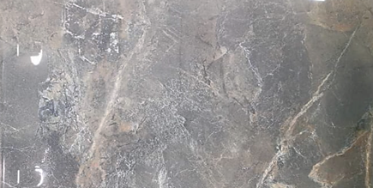 | 1200х600х10 | 1080
6 | KXP 12605 (полированная) | 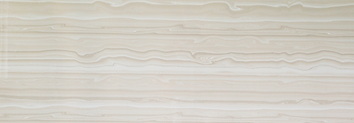 | 1200х600х10 | 1080
7 | KXP 12606 (полированная) | 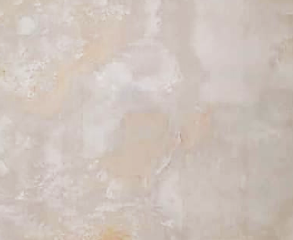 | 1200х600х10 | 1080
8 | KXP 12607 (полированная) | 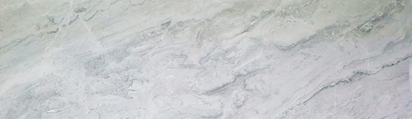 | 1200х600х10 | 1080
9 | 12 Q 070 (матовая) |  | 1200х600х11 | 960
10 | 12 Т 061 (матовая) |  | 1200х600х11 | 960
11 | 12 Т 062 (матовая) |  | 1200х600х11 | 960
12 | 12 Т 065 (матовая) | 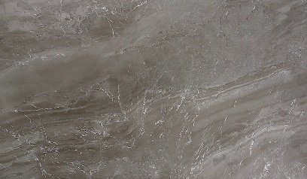 | 1200х600х11 | 960
13 | 12 Т 067 (матовая) | 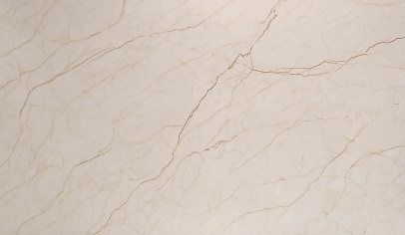 | 1200х600х11 | 960
14 | 12 Т 068 (матовая) | 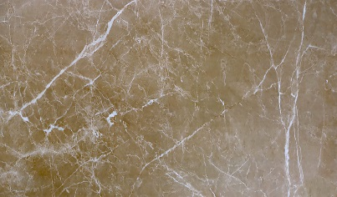 | 1200х600х11 | 960
15 | Т 80023 (матовая) |  | 800х800х10 | 860
16 | Т 88073 (матовая) | 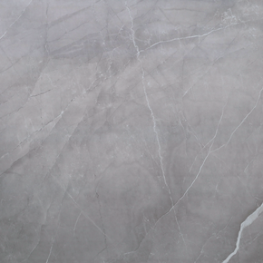 | 800х800х10 | 860
17 | Q 80001 (фактурная) |  | 800х800х11 | 860
18 | Q 81011 (фактурная) | 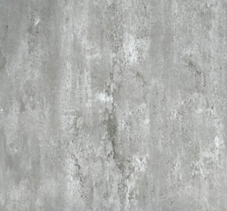 | 800х800х11 | 860
19 | BQ 083 F  (полированная) | 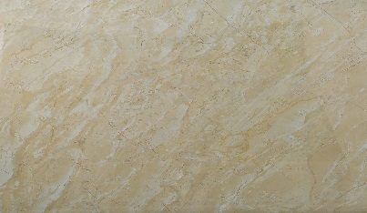 | 800х800х10 | 1080
20 | BQ 087 F  (полированная) | 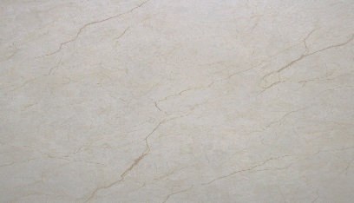 | 800х800х10 | 1080
21 | LQ 817  (полированная) |  | 800х800х10 | 1080
22 | LQ 820  (полированная) |  | 800х800х11 | 1080
23 | LQ 822  (полированная) | 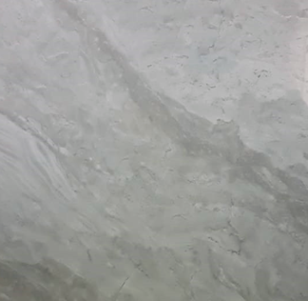 | 800х800х11 | 1080
24 | LQ_837  (полированная) | 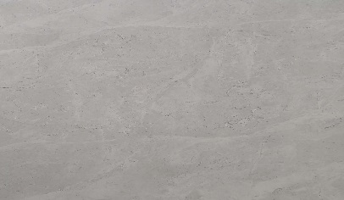 | 800х800х10 | 1080
25 | LQ 8014  (полированная) | 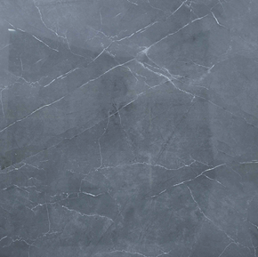 | 800х800х11 | 1080
26 | 6601 (матовая) |  | 600х600х8 | 910
27 | 6603 (матовая) | 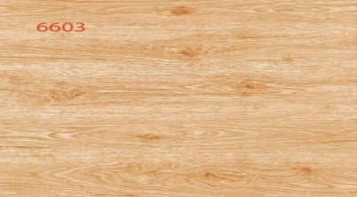 | 600х600х8 | 910
28 | BF 6602 (матовая) |  | 600х600х9 | 610
29 | BF 6603 (матовая) | 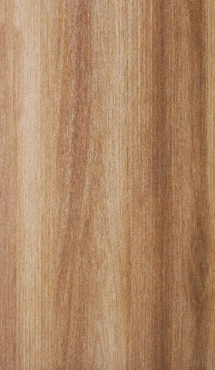 | 600х600х9 | 610
30 | BF 6652 (матовая) |  | 600х600х9 | 610
31 | CHC 86002 (матовая) | 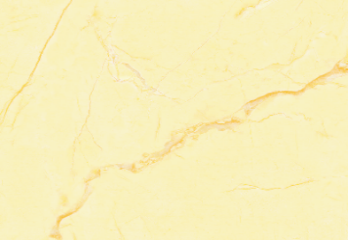 | 600х600х9 | 610
32 | CHC 859 D1 (матовая) | 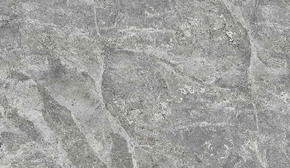 | 600х600х9 | 610
33 | CHY 016 (матовая) | 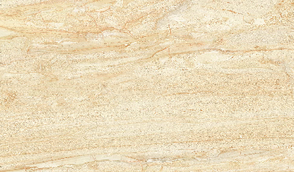 | 600х600х9 | 610
34 | DF 61005 (матовая) | 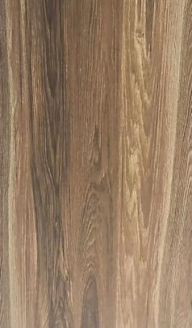 | 600х600х9 | 610
35 | EF 608 (матовая) | 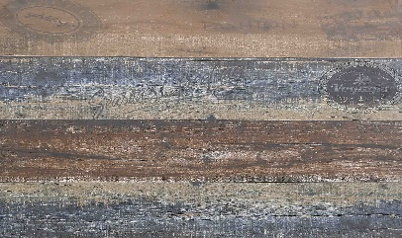 | 600х600х9 | 610
36 | EF 609 V (матовая) | 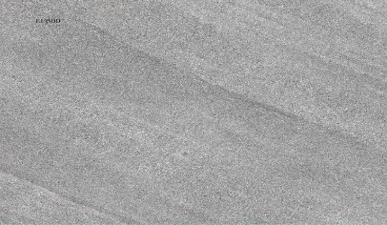 | 600х600х9 | 610
37 | EF 610 V (матовая) |  | 600х600х9 | 610
38 | EF 6069 (матовая) | 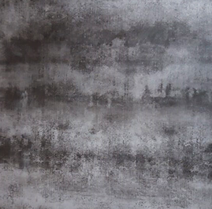 | 600х600х9 | 610
39 | D 002 (матовая) | 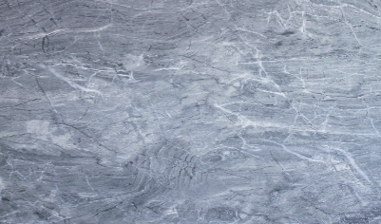 | 600х600х9 | 610
40 | L 032 (матовая) | 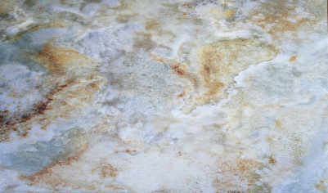 | 600х600х10 | 610
41 | TQ 089 (матовая) | 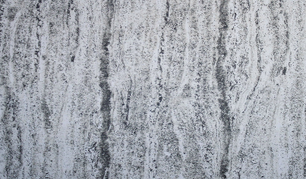 | 600х600х9 | 610
42 | 60342 (матовая) | 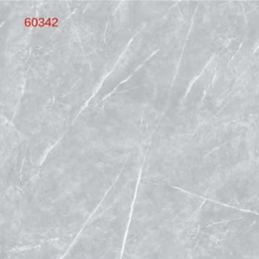 | 600х600х8 | 610
43 | 60576 (матовая) |  | 600х600х8 | 610
44 | 60572 (матовая) | 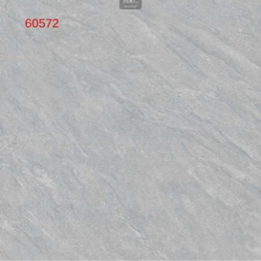 | 600х600х8 | 610
45 | 60536 (матовая) | 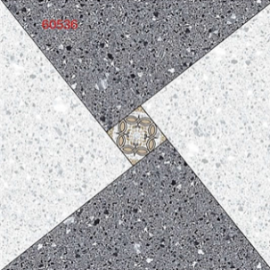 | 600х600х8 | 610
46 | 60569 (матовая) | 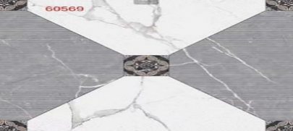 | 600х600х8 | 610
47 | MF 62208 (матовая) | 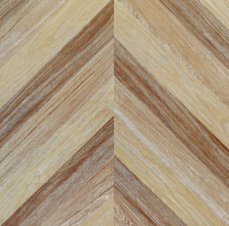 | 600х600х9,5 | 610
48 | SF 61002 (матовая) |  | 600х600х8 | 610
49 | SF 61007 (матовая) |  | 600х600х9 | 610
50 | DF 6804 (матовая) |  | 600х600х8 | 610
51 | DF 62216 (матовая) |  | 600х600х9 | 610
52 | YF 67062 (матовая) | 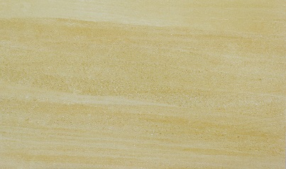 | 600х600х9 | 610
53 | TQ 6805  (полированная) | 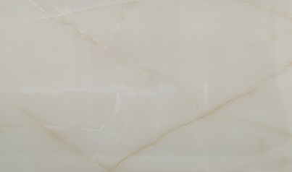 | 600х600х9 | 750
54 | PQ 613  (полированная) |  | 600х600х8 | 750
55 | ТQ 624  (полированная) |  | 600х600х8 | 750
66 | TQ 6802-1  (полированная) |  | 600х600х9 | 750
67 | TQ 610  (полированная) |  | 600х600х8 | 750
68 | GQ 615  (полированная) |  | 600х600х9 | 750
69 | GQ 607  (полированная) |  | 600х600х9 | 750
70 | PQ 601  (полированная) |  | 600х600х9 | 750
71 | PQ 612  (полированная) |  | 600х600х8 | 750
72 | JQ 682  (полированная) | 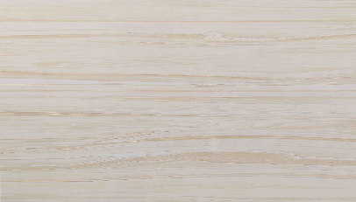 | 600х600х9 | 750
73 | PQ 602 V  (полированная) |  | 600х600х9 | 750
74 | PQ 603  (полированная) |  | 600х600х9 | 750
75 | RQ 601  (полированная) | 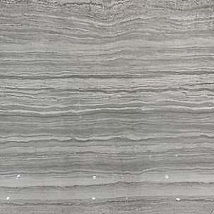 | 600х600х9 | 750
76 | RNF 6606  (полированная) | 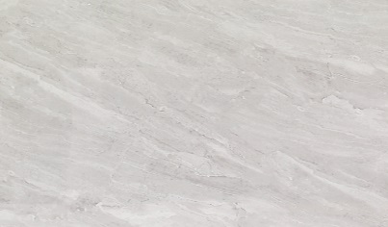 | 600х600х8 | 750
77 | STP6612  (полированная) | 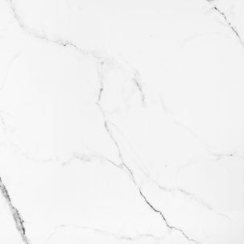 | 600х600х9 | 880
78 | 60036 CI  (полированная) | 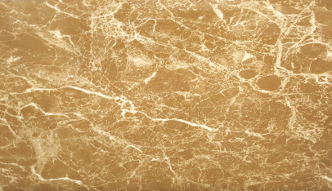 | 600х600х9 | 960
79 | 60100 Р  (полированная) |  | 600х600х9 | 960
80 | STP6655 (матовая) | 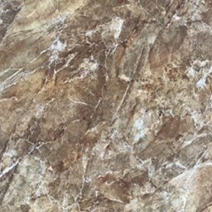 | 600х600х9,5 | 960
81 | STP66179D  (полированная) | 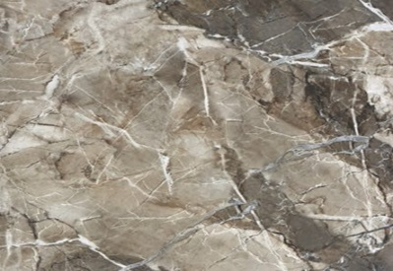 | 600х600х9 | 1080
82 | STPH6601  (полированная) | 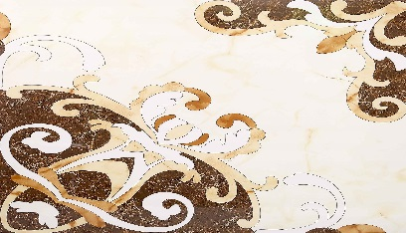 | 600х600х9,5 | 940
83 | AC 662204  (фактурная) |  | 600х600х9 | 1080
84 | 63401  (полированная) | 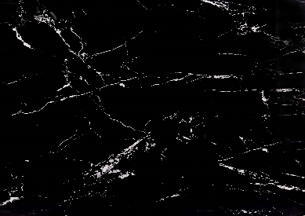 | 600х600х9 | 1080
85 | DS66278  (полированная) | 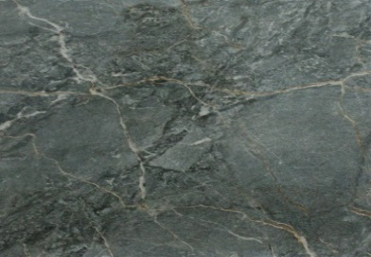 | 600х600х9 | 1080
86 | 15601 |  | 600х150х9 | 720
87 | 615003 (матовая) | 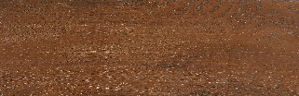 | 600х150х9 | 720
88 | 615004 (матовая) | 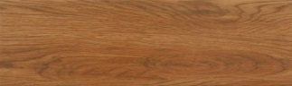 | 600х150х9 | 720
89 | 615052 (матовая) | 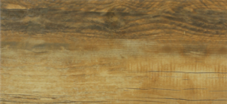 | 600х150х9 | 720
90 | 156119 (матовая) |  | 600х150х9 | 720
91 | 615806 (матовая) | 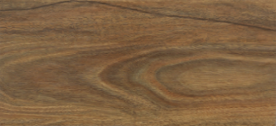 | 600х150х9 | 720
92 | 615836 (матовая) |  | 600х150х9 | 720
93 | 615061 (матовая) | 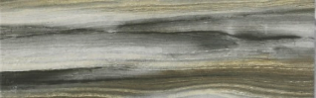 | 600х150х9 | 720
Фасадная
94 | 30618 (матовая) | 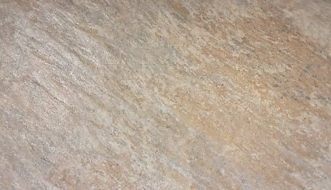 | 600х300х9 | 640
95 | D36006 (матовая) | 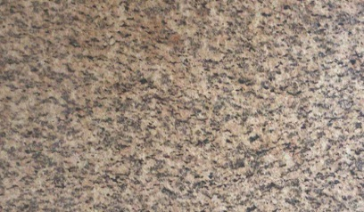 | 600х300х9 | 640
96 | D36203 (матовая) | 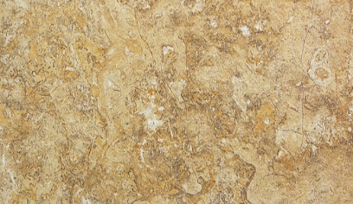 | 600х300х9 | 640
97 | D36004 (матовая) |  | 600х300х9 | 640
98 | D36014 (матовая) | 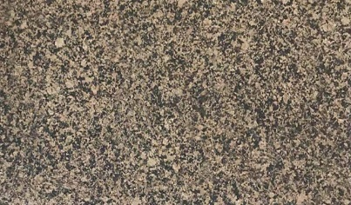 | 600х300х9 | 640
99 | D36011 (матовая) | 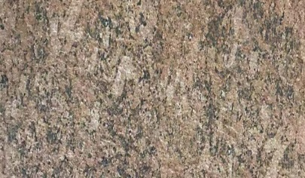 | 600х300х9600х300х9 | 640

Примечание:
- производство Китай (КНР);
- стоимость керамической плитки, мозаики и натурального камня просчитывается по запросу;
- цветовая линейка различная, от 500-2000м2 одного цвета;
- доставка товара просчитывается отдельно в зависимости от объёма закупа
Будем рады видеть Вас в числе клиентов нашей компании!
С уважением,
Алёна Щербакова
ООО «СТРОЙДВОР»
Мобильный: 8 (964) 523-34-99
E-mail: a.s@sd-ceramic.ru
Юридический и фактический адрес: г. Москва, 22-й километр Киевского шоссе (п. Московский), домовлад. К, строение 2, Э Цоколь, Б Г П 139Г

14.08.2020г.

